



**المديرة أ: نورة علي شهوان المشرفة / نجوى عثمان العمري**

المعلمة أ/ حصة عبدالله النبهان

أوراق عمل

دروس مادة لغتي الفصل الأول 1445هـ

(الصف الثالث )

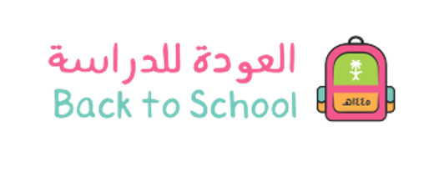

**العربية السعودية**

**وزارة التعليم**

**روضة وابتدائية الغشة**



**(دروس الفصل الأول لغتي الصف الثالث )**

­­­­­

|  |  |
| --- | --- |
| م | الدروس |
| **1** | **الْوَحْدَة الْأَوَّلِيّ : التَّعَامُلَ مَعَ الآخَرِينَ** |
| **2** | الدَّرْس الْأَوَّل : عَادِلٍ فِي الطَّائِرَة |
| **3** | الدَّرْس الثَّانِي : عَام دِراسِي جَدِيد |
| **4** | **الْوَحْدَة الثَّانِيَة : رُبُوع مِنْ بِلَادِي** |
| **5** | الدَّرْس الْأَوَّل : الرِّيَاض وَالْمِلْك الشُّجَاع |
| **6** | الدَّرْس الثَّانِي : مصايفنا |

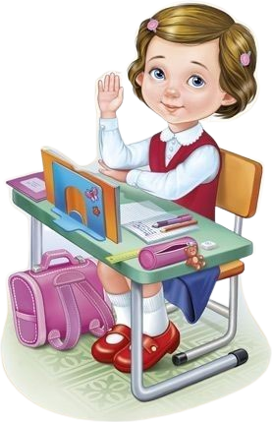

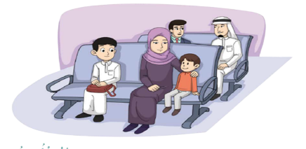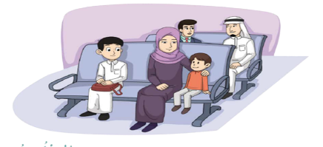

**الدَّرْس الْأَوَّل : عَادِلٍ فِي الطَّائِرَة**

اسم الطالبة : .....................................................................

دَخَلَ الْوَالِدُ حَامِلَا فِي يَدِهِ تَذَاكِرَ السَّفَرِ، فَاسْتَقْبَلَتْهُ الْأُسْرَةُ بِفَرَحٍ، وَأَسْرَعَ الْجَمِيعُ لِتَجْهِيزِ حَقَائِبِهِمُ الْكَبِيرَةِ اسْتِعْدَادًا لِلرِّحْلَةِ إِلَّا عَادِلًا، اكْتَفَى بِحَقِيبَةٍ يدوية صَغِيرَة.

1. اقرئي النص استخرجي المطلوب :

|  |  |  |  |
| --- | --- | --- | --- |
| كلمة بها مد بالألف | ................................. | فعل ماضي | ................................. |
| كلمة بها مد بالياء | ................................. | همزة وصل | ................................. |
| كلمة تنتهي بتاء مربوطة | ................................. | تنوين فتح | ................................. |
| لام شمسية | ................................. | لام قمرية | ............................... |

1. رتبي الكلمات لأكون جمل مفيدة :

|  |  |  |  |
| --- | --- | --- | --- |
| الْمَطَار | الْأَسِرَّة | وَصَلَت | إلَى |
| .................................................................................... | | | |

|  |  |  |  |
| --- | --- | --- | --- |
| النِّدَاءَ | الطَّائِرَة | سَمِعَ . | لصُعُود |
| .................................................................................... | | | |

1. اختاري الإجابة الصحيحة من بين القوسين ؟
2. مرادف (فرح ) .................... ( حزن – سعادة - هم)

ب)مضاد (صغيرة )..................... ( كبيرة – قليلة – قصيرة )

ج) مضاد (أسرع )................. ( أكثر – أبطأ – أكبر )

4- أكتبي بخطك الجميل الجملة التالية :-

(أَكْمَلُ الْمُؤْمِنِينَ إِيمَانًا أَحْسَنُهُمْ خُلُقًا)

**.....................................................................................................................................................**

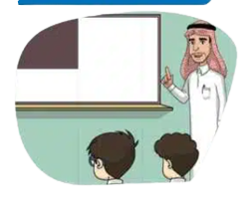 **الدَّرْس الْثاني : عَام دِراسِي جَدِيد**

اسم الطالبة : .....................................................................

قالَ أَحْمَدُ: أَتَمَنَّى أَنْ أكون من المتفوقين في مدرستي، وأنْ أُسعد والدي بتفوقي.

الْمُعَلِّمُ لِتَكُونَ مُتفوقًا بين زملائك لابد أنْ تَقْرَأ الدَّرْسَ فِي الْيَوْمِ السَّابق؛ لتُتابع شرحَ الْمُعَلَّمَ بِيُسْرِ، وَتُوجَهِ إِلَيْهِ الأسئلة التي تحتاج إلى إجابات عنها، وتراجع دُرُوسك بشكل دائم عندها ستَكُونُ مَحطَ أَنْظارُ زُمَلائِكَ وإعجابهم، ويسعد بذلك والداك.

قال عادل ضاحكا: كُنتُ أتمنى أن أنام الْيَوْمَ؛ فَأَنَا مَا زِلتُ مُتَعَبَا الْمُعَلَّمَ مِنَ الْمُشْكِلاتِ التي تواجه التلاميذ الاستيقاظ صباحا للذهاب إلى المدرسة، حَيْثُ يَتَمَنَّونَ أَنْ يَنَامُوا مُدَةَ أطول. وحل هذه المشكلة سهل للغاية؛ وهو أن تنام مساء في وقت مبكر ؛ لتستيقظ لصلاة الفجرِ، قَبْلَ مَوْعِدِ الدراسة

1-اقرئي النص استخرجي المطلوب :

|  |  |  |  |
| --- | --- | --- | --- |
| كلمة بها مد بالألف | ................................. | كلمة أخرها ه | ................................. |
| كلمة بها مد بالياء | ................................. | تضعيف(كلمة مشددة | ................................. |
| كلمة بها همزة وصل | ................................. | تنوين فتح | ................................. |
| لام شمسية | ................................. | لام قمرية | ............................... |

2-رتبي الكلمات لأكون جمل مفيدة :

|  |  |  |  |  |  |  |
| --- | --- | --- | --- | --- | --- | --- |
| مدرستي | أَكُونَ | أَتَمَنَّى | أَنْ | فِي | مِنْ | المتفوقين |
| .................................................................................... | | | | | | |

|  |  |  |  |  |  |
| --- | --- | --- | --- | --- | --- |
| الدِّرَاسَةِ | ؟ | مَا | طَرِيقُ | فِي | التَّفَوُّقَ |
| .................................................................................... | | | | | |

3-ختاري الإجابة الصحيحة من بين القوسين ؟

1. مفرد كلمة (الْمُشْكِلاتِ) .................... ( شكلة – مشكلة - شاكل )

ب)مضاد (أُسْعد )..................... ( أُحزن – أفرح– أغير )

ج) مرادف (يُسر) .................... (فرح – صعوبة– سُهولة)

4- أكتبي بخطك الجميل الجملة التالية :-

إِنَّ مِن خِياركم أحسَنَكُم أَخْلاقًا

........................................................................................

**الدَّرْس الْثالث : الرِّيَاض وَالْمِلْك الشُّجَاع**

اسم الطالبة : .....................................................................

مُؤَسِّس مَمْلَكَتِنَا الْحَبِيبَةِ الْمَمْلَكَةِ الْعَرَبِيَّةِ السُّعُودِيَّةِ، وَبَطَّلِ الرِّيَاضِ الَّذِي فَتَحَهَا وَوَحْدَ الْبِلَادَ تَحْتَ رَايَةِ التَّوْحِيدِ ، إِنَّهُ الْمَلِكُ عَبْدُ الْعَزِيزِ آلُ سُعُودٍ رَحِمَهُ اللهُ، الْمَلِكُ الشُّجَاعُ وَالْقَائِدُ الذَّكِيُّ الَّذِي كَافَحَ حَتَّى اسْتَرَدَّ مُلْكَ آبَائِهِ وَأَجْدَادِهِ، وَكَانَ هَمُهُ رِفْعَةَ الْمَمْلَكَةِ وَنَشْرَ الرَّخَاءِ وَالأمْن فِي رُبُوعِهَا. لَقَدْ كَانَ فَرَحُ النَّاسِ عَظِيمًا عِنْدَمَا فَتَحَ الْأَمِيرُ الشَّابُ الرِّيَاضَ، وَسَمِعُوا أَحَدَ رِجَالِ الْمَلِكِ يَقُولُ: الْمُلْكُ لِلهِ، ثُمَّ لِعَبْدِ الْعَزِيزِ بْنِ عَبْدِ الرَّحْمَنِ

1-اقرئي النص استخرجي المطلوب :

|  |  |  |  |
| --- | --- | --- | --- |
| كلمة بها مد بالواو | ................................. | كلمة أخرها ألف مقصورة | ................................. |
| كلمة بها مد بالياء | ................................. | تضعيف(كلمة مشددة | ................................. |
| كلمة بها همزة وصل | ................................. | كلمة أخرها ياء | ................................. |
| لام شمسية | ................................. | لام قمرية | ............................... |

ج

2-رتبي الكلمات لأكون جمل مفيدة :

|  |  |  |  |
| --- | --- | --- | --- |
| مدينة | نورة | زارت | الرياض |
| .................................................................................... | | | |

|  |  |  |  |  |  |
| --- | --- | --- | --- | --- | --- |
| سميت | ؟ | لماذا | الرياض | بهذا | الاسم |
| .................................................................................... | | | | | |

3-ختاري الإجابة الصحيحة من بين القوسين ؟

أ)مرادف كلمة (الغناء) .................... ( القديمة – الصوت الجميل – كثير الاشجر والطيور )

ب ) مضاد (التراثية )..................... (الحديثة – القديمة – الخضراء )

ج) مرادف (الرخاء ) .................. (القديمة – سعة العيش – التي لازرع فيها ولا ماء)

1. أكتبي بخطك الجميل الجملة التالية :-

الرِّيَاضُ عَاصِمَةُ مَمْلَكَتِنَا الْغَالِيَةِ الْمَمْلَكَةِ الْعَرَبِيَّةِ السُّعُودِيَّةِ

......................................................................................................

**الدَّرْس الرابع : مصايفنا**

اسم الطالبة : .....................................................................

مِنَ الْمَصَايِفِ الْجَمِيلَةِ فِي بِلَادِنَا مِنْطَقَةُ جَازَانِ الَّتِي تَمْتَازُ بِالتَّنَوُّعِ البيئيّ وَالمُنَاخِيّ، وَتُعَدُّ الْبَوَّابَةَ الرَّئِيسَةَ لِجُزُرِ فَرَسَانَ. أَيْضًا مَدِينَةُ نَجْرَانُ وَهِيَ مِنْ أَقْدَمِ الْمَنَاطِقِ التَّارِيخِيَّةِ، حَيْثُ تَشْتَهِرُ جِبَالُهَا بالنُّقُوشِ الْمُتَنَوِّعَةِ وَتُوجَدُ فِيهَا الْآثَارُ كَالْأُخْدُودِ

1-اقرئي النص استخرجي المطلوب :

|  |  |  |  |
| --- | --- | --- | --- |
| كلمة بها مد بالألف | ................................. | كلمة أخرها تاء مربوطة | ................................. |
| لام شمسية | ................................. | تضعيف(كلمة مشددة | ................................. |
| كلمة بها همزة وصل | ................................. | لام قمرية | ................................. |

2-رتبي الكلمات لأكون جمل مفيدة :

|  |  |  |  |  |
| --- | --- | --- | --- | --- |
| الْمَمْلَكَة | مِنْ | أَجْمَلِ | مصايف | أَبِهَا |
| .................................................................................... | | | | |

|  |  |  |  |  |
| --- | --- | --- | --- | --- |
| التَّارِيخِيَّة | الْمَنَاطِق | أَقْدَمَ | نَجْرَانَ | مِنْ |
| .................................................................................... | | | | |

3-ختاري الإجابة الصحيحة من بين القوسين ؟

أ)مرادف كلمة (النسيم العليل ) .................... ( الهواء الرطب – الهواء اللطيف – الغبار )

ب ) مضاد (القلاع )..................... (جمع- مفرد - مثني )

ج) ضد كلمة ( الحديثة ) .................. (العالية – الحديثة – القديمة )

1. أكتبي بخطك الجميل الجملة التالية :-

أَبِهَا مِنْ أَجْمَلِ مصايف الْمَمْلَكَة وَتُسَمَّى عَرُوسٌ الْجَبَل

..................................................................................................................

.